الصف : الثاني الأساسي الاسم : ــــــــــــــــــــــــــــــــ
الشعبة ( أ ) تلخيص دين التاريخ : ـــــــــــــــــــــــــــــ
( الوضوء )
الوضوء
هو الطهـــارة ويكون باستخدام بالماء النظيف .

الفرق بين المسح والغسل .
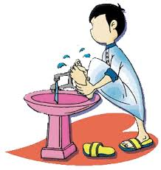
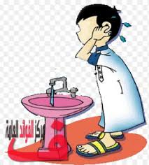
الاستنشاق
الغسل : صب الماء على جميع انحاء الجسم
المَــسح : تمـــرير الماء على أعضاء الجسم

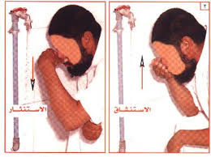
دخول الماء إلى الأنف ويكون باليد اليمنى والاستنثار خروج الماء من الانف لتنظيفه من الاوساخ باليد اليسرى .

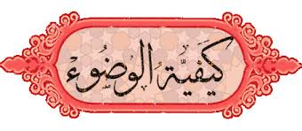

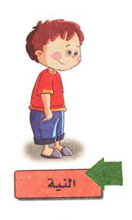
نويت الوضوء ( بسم الله الرحمن الرحيم )
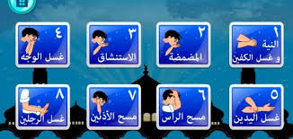
1
معلمتكم خلـــــود بكر الكسواني

